**Project Fasten Your Seatbelts**

**Functioneel Ontwerp**

Klas: IN104

Groep: 4

Sander de Jong, Solaiman el Bacha, Brian Bakker, Ahish Sewgobind, Errol Thielman en Gian van Holt.

Inhoud

Inleiding 4

Algemeen 4

Doel van het Project 5

Functionele eisen 5

Toelichting Visio tekening 5

Provider 7

Algemene functionaliteit 8

IPtables 8

Netwerk 9

Eisen 9

Security en veiligheid 9

Inlog systeem 10

Back-up plan 10

Onderhoud 10

**Versiebeheer**

|  |  |  |
| --- | --- | --- |
| **Versie/naam** | **Datum** | **Wat is er gedaan?** |
| 1. Ahish, Solaiman, Gian | 24-09-2014 | Opzet gemaakt. Inleiding, omgeving, doel van het project, locaties, besturingssystemen, provider, verbinding tussen locaties, eisen en rolverdeling |
| 1. Brian, Sander | 01-10-2014 | Inleiding herschreven, omgeving en locaties samengevoegd, besturingssystemen verwijderd. Netwerk, power source, een aantal eisen, inlogsysteem, backup plan en onderhoud toegevoegd. Algehele document minder technisch gemaakt. |
| 1. Sander | 27-10-2014 | Grammatica, kromme zinnen en taalfouten gecorrigeerd. |
| 1. Gian | 17-11-2014 | Safety en uptime toegevoegd aan eisen.  User License agreement informatie toegevoegd ivm captive portal |
| 1. Brian | 18-11-2014 | Inleiding herschreven en ‘algemeen’ toegevoegd.  ‘Powersources verwijderd, was niet relevant’.  ‘Doel van het project’ toegevoegd.  Functionele eisen toegevoegd, omgeving verwijdert, Visio tekening gemaakt en toegevoegd. Toelichting op functionele eisen toegevoegd.  Algemene functionaliteit toegevoegd, mogelijke technieken toegevoegd + uitleg |
| 1. Sander | 22-11-2014 | IP tables beschreven en uitgelegd |
| 1. Sander | 23-11-2014 | Grammatica, kromme zinnen en taalfouten gecorrigeerd. Opmaak aangepast. Stukje “goede info, moet nog anders beschreven worden” anders beschreven. |
| 1. Gian | 25-11-2014 | Providers en Security & veiligheid toegevoegd. |
| 1. Sander | 25-11-2014 | Grammatica, kromme zinnen en taalfouten gecorrigeerd. |

# Inleiding

Om een succesvol project te hebben met goede product(en) is het essentieel om een goed functioneel ontwerp te hebben met hierin de functionele wensen. Het functioneel ontwerp moet gecontroleerd en goedgekeurd worden voordat er begonnen wordt met de bouw van het product. Als Corendon en ITopia op dezelfde lijn zitten kunnen wij als projectmedewerkers (lees:SNE’ers) aan de slag.

## Algemeen

Het doel van het functioneel ontwerp is om een doelstelling te beschrijven en alle andere doelstellingen nog te ontwikkelen. Daarnaast is dit document er voor om te zorgen dat er geen problemen of onduidelijkheden ontstaan tussen Corendon en ITopia.

## Doel van het Project

Het doel van het project is om een systeem te realiseren waardoor de passagiers van Corendon de mogelijkheid krijgen om met hun mobiele apparatuur verbinding te maken met het internet. De doelgroep is alle passagiers in de Boeing 737-800 vluchten van Corendon.

Om het doel te kunnen realiseren zijn er een aantal fases benoemd.

* Systeem ontwikkeling
* Systeem testen
* Systeem productie

Wij zullen het systeem in onze eigen werkplaats ontwikkelen en vervolgens grondig testen.

Wanneer het systeem de testen goed doorstaat en daardoor wordt goedgekeurd, gaat het systeem in productie en wordt het ‘live’ getest en geïmplementeerd in de productieomgeving (lees: vliegtuig).

# Functionele eisen

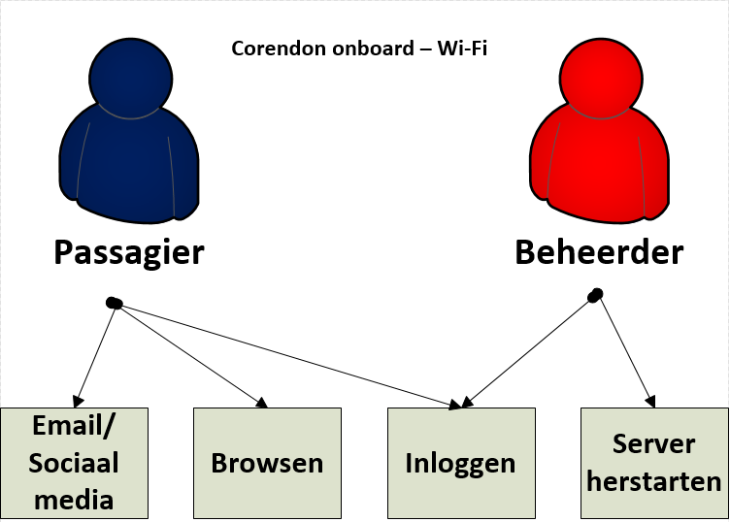

Afbeelding 1 – rolverdeling tijdens de vlucht.

## Toelichting Visio tekening

Email, Sociale media en het browsen van elke website die de passagier maar wilt bieden we aan tijdens de vlucht via ons systeem.

Om als passagier het internet te bereiken dient er verbinding te worden gemaakt met het draadloze netwerk. Eenmaal verbonden komt er een pagina naar voren waar de passagier kan inloggen met zijn gegevens. De passagier dient de algemene voorwaarden te accepteren voor dat de verbinding in stand kan worden gebracht.

De beheerder heeft de mogelijk om de server een herstart te geven, mochten er eventuele problemen voorkomen. Ook kan de beheerder via het inlogscherm inloggen om de toegang tot het internet te testen.

# Provider

Voor het vinden van de geschikte provider hebben we eerst verschillende Nederlandse vestingen van providers gecontacteerd, denk hierbij aan bedrijven als KPN, T-mobile en Vodafone. Nadat we contact hadden opgenomen met deze providers bleek dat geen één provider kon bieden wat wij nodig hebben om dit project te realiseren. Uiteindelijk hebben we gezocht naar internationale providers die over een geschikte satelliet verbinding kunnen aanbieden. We hebben de providers vergeleken en uiteindelijk een review gevonden waarvan de tabel hieronder op is gebaseerd[1].

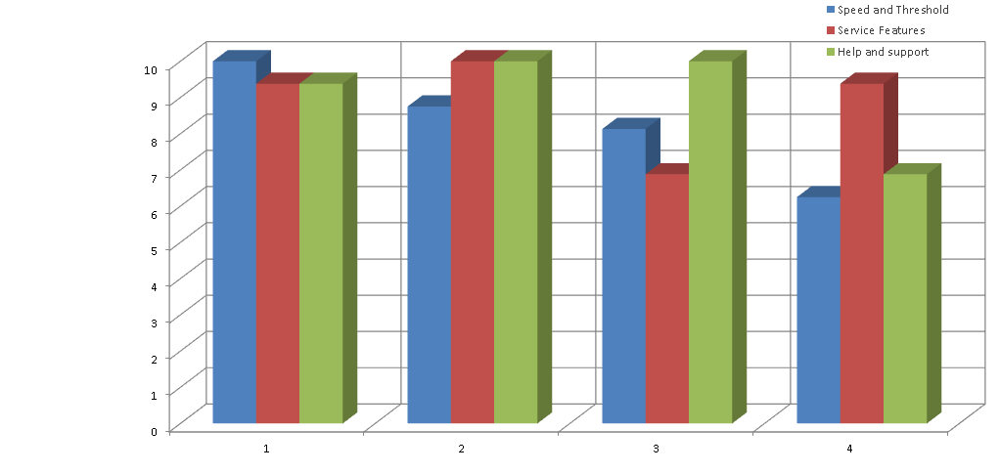

Bedrijf 1 = Exede Internet

Bedrijf 2 = Hughes Net

Bedrijf 3 = Dishnet

Bedrijf 4 = StarBand

Na overleg hebben wij besloten om een contract aan te gaan met Exede internet, De reden hiervoor is omdat het bedrijf de beste down en upstream kan leveren. Exede Internet biedt goede hulp aan zoals is af te lezen in de tabel scoort Exede Internet een 9 voor support. Ook biedt het bedrijf de zogenaamde “late night free zone” waarbij in de nacht het gebruik in Hertz niet wordt gemeten.

# Algemene functionaliteit

Corendon focust zich voornamelijk op vluchten. Het bedrijf heeft geen intentie om het technische gedeelte zelf te gaan realiseren en besteed ICT gerelateerde projecten uit naar derde partijen. Er zijn wel een aantal systeembeheerders van Corendon, maar dusdanig weinig dat we maar van een aantal technieken gebruik kunnen maken.

De volgende technieken mogen wij gebruiken voor het project:

* Apache Tomcat7
* Apache2
* Eclipse
* MySQL
* Raspberry PI
* HTML
* CSS
* Java
* Iptables
* Raspbian

Hier onder volgt korte uitleg over hoe ons product in elkaar komt te zitten en de technieken die gebruikt zijn.

Raspbian is een besturingssysteem afgeleid uit Debian. Raspbian is geschikt gemaakt voor de hardware van een Raspberry Pi.

Op de Raspberry Pi wordt Apache2 geïnstalleerd. Apache2 is een webserver applicatie die er voor zorgt dat er op de Raspberry Pi webpagina’s kunnen worden getoond.

Vervolgens voeren we met Tomcat Java-server-pages en servlets uit. Tomcat zorgt voor de communicatie tussen de Java-server-pagina en de webserver (apache2).

MySQL is een database management systeem. Hiermee slaan we de gegevens van de gebruikers op die zij nodig hebben om in te loggen, maar ook eventuele statistieken.

Als de passagier inlogt wordt er via onze MySQL database gekeken of de login gegevens kloppen.

## IPtables

Wanneer de gebruiker met het access point verbindt, is het de bedoeling dat de gebruiker direct naar een webpagina wordt geleidt. Op deze webpagina kan de gebruiker zich autoriseren met het systeem en uiteindelijk toegang krijgen tot het internet.

Om dit te bereiken maken wij een aantal regels in iptables. Iptables is de in Linux aanwezige firewall, hiermee kan je regelen wat er gebeurt met computernetwerkverkeer. Als basisconfiguratie zal de access point geen toegang geven tot het internet. Wanneer de gebruiker is geautoriseerd zal er dynamisch een “verkeersregel” worden toegevoegd waardoor de gebruiker toegang krijgt tot het internet.

**Solaiman/Errol iets uitleggen over HTML / CSS**

**Ahish/Gian iets uitleggen over access points**

**Voor meer technische details verwijs ik u graag door naar het Technisch ontwerp.**

Hieronder gaat misschien weg / is misschien beetje overbodig geworden

# Netwerk

Het netwerk bestaat uit zes access points, die verbinden met een router.

De router verbindt weer met een ontvanger die in verbinding staat met een satelliet.

De satelliet staat weer in verbinding met stations op de grond.

## Eisen

* De beschikbaarheid van het netwerk moet zo goed mogelijk zijn.
* Gepaste snelheid om bepaalde zaken te kunnen doen zoals browsen, mailen en whatsappen.
* Een captive portal (inlogsysteem voor de passagiers en beheerders)
* Per persoon mag er 1 verbinding zijn (bijv. niet tablet en telefoon).
* Best effort in up-time van het netwerk en de internet verbinding.
* Een uptime van 95%
* Security

## Security en veiligheid

Bij dit project zijn security en veiligheid heel erg belangrijk, Je hebt te maken met vreemde mensen die gebruik maken van het vliegtuig en van de wifi dus voor de veiligheid van de reizigers, het personeel, en het vliegtuig zelf moeten de security en safety zo min mogelijk gaten bevatten waar mensen misbruik van kunnen maken. in het tabel hieronder staan de ideeën die wij willen realiseren.

|  |  |
| --- | --- |
| **Security** | **Veiligheid apparatuur** |
| Mac adres opslaan van de gebruikers die gebruik maken van het wifi bijhouden en loggen. | Raspberry case |
| ICMP uit zetten op de Raspberry, zodat niemand kan pingen naar de access point. | Veilige kasten waar de Raspberries in opgeslagen kunnen worden. Zodat het binnen handbereik is, indien nodig. |
| Aparte vlans maken zodat Het wifi netwerk is gescheiden van het interne netwerk. | Juiste bedrading tegen kortsluiting. |
| Raspberry voorzien van een wachtwoord. |  |
| Permissions op de Raspbian goed verdelen. |  |
| Chroot/chrootjail, een backup maken van de Raspberry zodat als er iets mis dan kan het snel vervangen worden. |  |
| Firewall voor de captive portal. |  |
| Automatische tijdsblokkering op het wifi wanneer een gebruiker te vaak met foute gegevens probeert in te loggen. |  |

## Inlog systeem

De passagiers verbinden met het draadloze netwerk. Vervolgens worden ze doorverwezen naar een webpagina van Corendon, de zogeheten captive portal.

Op deze pagina kunnen de passagiers inloggen en kan eventueel wat informatie over de vlucht of het weer worden weergeven.

De gebruiker(lees: passagier) moet de algemene voorwaarden en privacy policy accepteren. Als de gebruiker hier mee oneens is, kan hij/zij geen gebruik maken het draadloze netwerk.

De gebruiker krijgt 5 kansen om zijn/haar gegevens goed in te vullen, mocht dit niet het geval zijn, wordt het account geblokkeerd. In dat geval moet de gebruiker vliegtuig personeel aanspreken om opnieuw 5 kansen te krijgen. Wanneer de gebruiker zijn/haar gegevens verkeerd invoert wordt dit door het systeem aan de gebruiker gemeld via een pop-up.

## Back-up plan

Om ervoor te zorgen dat systemen die zijn uitgevallen zo snel mogelijk worden vervangen, bieden wij voor geconfigureerde access points en routers aan. Hierdoor is het vervangen van systemen Plug en Play. Voor de technische details, verwijs ik u door naar het Technisch ontwerp.

## Onderhoud

Dit project heeft zogeheten low-maintenance, dit houdt in dat het systeem gemakkelijk te onderhouden is en gemakkelijk te vervangen zal zijn. Er kan bij ons een service-contract worden afgesloten, maar het is ook mogelijk om het onderhoud door eigen IT te laten doen.

1. (Bron: <http://satellite-internet-review.toptenreviews.com/>)